Hot-dog brioché
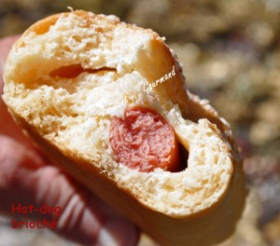 Pour 6 Croquants-Gourmands
La pâte :
- 250 ml de lait - 1 œuf - 1 càc de sel - 500 g de farine - 5 càc de levure sèche de boulanger
La garniture :
- 6 saucisses de Strasbourg
- 6 portions de fromage à tartiner
- Comté
- 1 blanc d'œuf pour dorer
- graines de sésame et de pavot bleu
La plaque du four tapissée de papier cuisson
Préchauffage du four à 180°C (chaleur tournante)
Mettre dans la cuve de la MAP le lait, le sel et l'œuf. Couvrir avec la farine dans laquelle on cache la levure. Lancer le programme "pâte" jusqu'au bout (1 h 30 pour moi).
À la fin du programme, dégazer doucement la pâte puis la diviser en 6 portions de 150 g.
Étaler chaque boule de pâte en rectangle assez long pour contenir la saucisse.
Tartiner chaque rectangle de fromage. Éparpiller du comté râpé ou coupé en fines lamelles.
Déposer la saucisse et l'enfermer dans la pâte en rabattant et en pinçant les bords dessous.
Déposer les petits pains sur la plaque. Couvrir et laisser lever jusqu'à ce que la pâte soit bien gonflée (environ 30 minutes).
Badigeonner les petits pains de blanc d'œuf, saupoudrer de graines.
Faire quelques entailles à l'aide d'une incisette.
Enfourner pour 25 minutes environ jusqu'à ce que les petits pains soient bien dorés.
Déguster chaud ou tiède de préférence le jour même.

